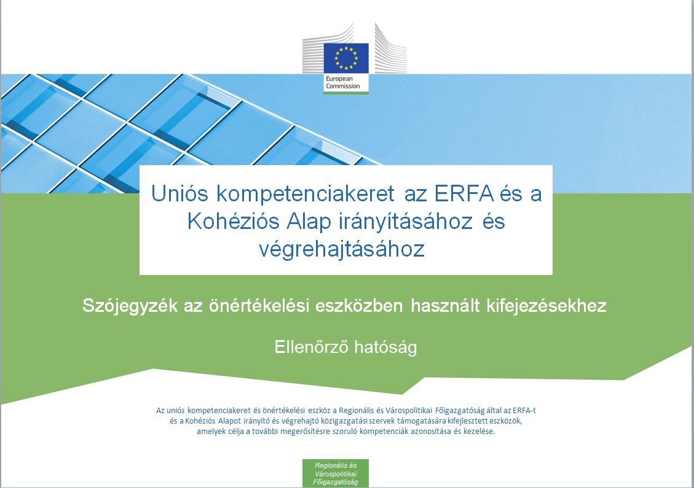

A dokumentum verziói
Verzió | Dátum
V1 | 2017. november 3.

Tartalomjegyzék

1. Munkakörök 4
2. Részfeladatok 5
3. Felkészültségi skála 6
4. Működtetési kompetenciák 8
5. Vezetői kompetenciák 9
6. Szakmai kompetenciák 13

Munkakörök
Angol |  | Magyar
Job Role | Description | Munkakör | Leírás
Decision-making level | This is the head of the organization or persons that act on relatively high strategic management levels | Döntéshozatali szint | Ez a szervezet vezetősége vagy olyan személyek, akik viszonylag magas stratégiai vezetőségi szinten tevékenykednek
Supervisory level | This is the middle management level, responsible for a group of people and not directly involved in operational implementation of the programme, for instance heads of organizational units | Felügyeleti szint | Ez a középvezetői szint, amely egy csoportért felelős, és amely nem vesz részt közvetlenül a program operatív végrehajtásában; például szervezeti egységek vezetői
Operational level | These are the experts that are directly working on the different tasks and sub-tasks within the organization | Működtetési szint | Azok a szakértők, akik a szervezeten belül közvetlenül dolgoznak a különféle feladatokon és részfeladatokon

Részfeladatok
Angol | Magyar
- Audit strategy preparation | - Ellenőrzési stratégia elkészítése
- Risk Assessment | - Kockázatértékelés
- Planning of the Audit | - Az ellenőrzés megtervezése
- Carrying out audits on systems | - A rendszerek ellenőrzése
- Carrying out Accreditation audit | - Az akkreditációs ellenőrzés lefolytatása
- Selection of sample of operations | - Mintaműveletek kiválasztása
- Annual control reports and accreditation audit | - Éves kontrolljelentések és akkreditációs ellenőrzés
- Carrying out audits on operations | - A műveletek ellenőrzése
- Carrying out audits of the accounts certified by CA | - Az igazoló hatóság által igazolt számlák ellenőrzése
- Procurement of goods and services under Technical Assistance | - Áruk és szolgáltatások beszerzése a technikai segítségnyújtás keretében

Felkészültségi skála
Angol |  | Magyar
Scale | Description | Skála | Leírás
N.A. - Not Applicable | The competency is not applicable to the job role. | N.A. – Nem alkalmazandó | A kompetencia nem alkalmazandó a munkakörre.
Level 0 –  No knowledge | No knowledge of the competency or no ability to apply it in real situations. | 0. szint –  Nincs tudás | Nem rendelkezik tudással a kompetenciáról vagy annak alkalmazásának képességével valós helyzetekben.
Level 1 –  Awareness | Basic knowledge of the competency (e.g. understands general concepts and processes, is familiar with related key terminology).  Ability to demonstrate this competency after being given specific instructions and guidance. | 1. szint –  Tudatosság | A kompetencia alapfokú ismerete (pl. megérti az alapvető fogalmakat és folyamatokat, ismeri a kapcsolódó kulcsfontosságú terminológiát).  Képes bemutatni ezt a kompetenciát konkrét utasításokat és iránymutatást követően.
Level 2 –  Trained | Good working knowledge of the competency. Ability to apply that knowledge in daily work.  Ability to perform standard activities with regards to this competency in an independent manner | 2. szint –  Képzett | A kompetencia megfelelő munkavégzésre alkalmas ismerete. Képes alkalmazni ezt a tudást a mindennapi munka során.  Képes standard tevékenységek önálló elvégzésére e kompetenciát illetően
Level 3 –  Intermediate | Broad and in-depth knowledge and skills with regards to the competency.  Ability to deal with a variety of exceptions and special cases related to the competency in an independent manner.  Ability to effectively share knowledge and experience with more junior profiles.  Confidence in serving as an advisor and is sought out to provide insight in the application of this competency.  Is capable of coaching others in the application of this competency by translating complex nuances and issues relating to this competency into easy to understand terms. | 3. szint –  Közepes | Széles körű és alapos tudás és készségek a kompetencia tekintetében.  Képes különféle kivételes és különleges esetekkel megbirkózni önálló módon a kompetenciával kapcsolatban.  Képes eredményesen megosztani a tudását és tapasztalatát nála tapasztalatlanabb személyekkel.  Magabiztosan tud tanácsadóként fellépni, és meglátásait mások is igénybe kívánják venni e kompetencia alkalmazását illetően.  Képes másokat oktatni e kompetencia alkalmazása keretében e kompetenciával kapcsolatban összetett árnyalatok és problémák könnyen érthető formában történő megfogalmazása révén.
Level 4 –  Expert | Extensive expert knowledge and skills with regards to the competency.  Ability to highlight the (dis)advantages of each of the processes related to the competency whilst linking them to the bigger picture.  Ability to provide tailored advice and to support the advice with relevant and context specific arguments when responding to internal and external queries.  Viewed by others as a role model who is capable of leading or teaching others in the area of the competency. | 4. szint –  Szakértő | Széles körű szakértői tudás és készségek a kompetencia tekintetében.  A kompetenciához kapcsolódó folyamatok előnyeinek és hátrányainak kihangsúlyozásra és ezek tágabb összefüggéseinek átlátására való képesség.  Testreszabott, releváns és kontextusfüggő érvekkel alátámasztott tanácsadásra való képesség belső és külső kérdések megválaszolásakor.  Mások példaképnek tekintik, aki képes a kompetencia területén másokat vezetni és tanítani.

Működtetési kompetenciák
Angol |  | Magyar
Code | Competency | Kód | Kompetencia
AA.O.C1 | Audit standards, procedures and methodologies | AA.O.C1 | Ellenőrzési standardok, folyamatok és módszertanok
AA.O.C2 | Eligibility of expenditure | AA.O.C2 | A kiadások elszámolhatósága
AA.O.C3 | Fraud risk management (incl. prevention, detection and mitigation measures) | AA.O.C3 | Csaláskockázat-kezelés (beleértve a megelőzést, a felderítést és a mérséklő intézkedéseket)
AA.O.C4 | Simplified Cost Options | AA.O.C4 | Egyszerűsített költségelszámolás
AA.O.C5 | Financial instruments relevant for the function | AA.O.C5 | A funkció szempontjából releváns pénzügyi eszközök
AA.O.C6 | Horizontal issues | AA.O.C6 | Horizontális kérdések
AA.O.C7 | Public procurement rules | AA.O.C7 | Közbeszerzési szabályok
AA.O.C8 | State Aid | AA.O.C8 | Állami támogatás
AA.O.C9 | Audit standards, procedures and methodologies | AA.O.C9 | Ellenőrzési standardok, folyamatok és módszertanok
AA.O.C10 | IT Audit standards | AA.O.C10 | IT ellenőrzési standardok
AA.O.C11 | Sampling and extrapolation methods | AA.O.C11 | Mintavételi és extrapolációs módszerek
AA.O.C12 | Funding gap and revenue generation | AA.O.C12 | Finanszírozási hiány és bevétel termelése
AA.O.C13 | Major projects procedures / legislation | AA.O.C13 | Nagyprojektekkel kapcsolatos eljárások / jogalkotás
AA.O.C14 | Territorial issues, such as ITI, CLLD, Sustainable urban development, macro/regional strategies and interregional cooperation planning | AA.O.C14 | Területi problémák, úgymint ITB, közösségvezérelt helyi fejlesztés, fenntartható városfejlesztés, makro/regionális stratégiák és interregionális együttműködés-tervezés
AA.O.C15 | Administrative procedures for procurement of goods and services from Technical Assistance | AA.O.C15 | Adminisztratív eljárások áruk és szolgáltatások beszerzésére a technikai segítségnyújtásból
AA.O.C16 | Input, output, results indicators | AA.O.C16 | Bemeneti, kimeneti, eredménymutatók
AA.O.C17 | Incentive effect | AA.O.C17 | Ösztönző hatás
AA.O.C18 | Programme management and Project Cycle management | AA.O.C18 | Programirányítás és projektciklus-irányítás

Vezetői kompetenciák
 | Angol |  | Magyar
Kód | Competency | Description | Kompetencia | Leírás
M.C1 | Developing others and people management | Demonstrating ability to provide timely, clear and specific guidance, feedback and support others in identifying development and training needs and opportunities, developing their knowledge, skills and abilities needed to accomplish the assigned tasks or solve issues, as well as demonstrating ability to manage work activities of employees, their development and performance in a manner to maximise the efficiency of human resources. | Mások fejlesztése és munkatárs-menedzsment | Azon képesség bizonyítása, hogy képes pontos, világos és specifikus iránymutatást, visszajelzést és támogatást nyújtani másoknak a fejlődési és képzési szükségletek és lehetőségek azonosításakor, mások azon tudását, készségeit és képességeit, amelyek szükségesek a kiosztott feladatok elvégzéséhez vagy problémák megoldásához, fejleszteni, továbbá azon képesség bizonyítása, hogy képes az alkalmazottak munkatevékenységeit, fejlődésüket és teljesítményüket menedzselni olyan módon, hogy ezáltal maximalizálja az emberi erőforrások hatékonyságát.
M.C2 | Decision making | Demonstrating ability to apply efficient approaches for drawing conclusions or developing solutions and take timely action that is consistent with the available data and facts received from different sources, limitations, and potential consequences. | Döntéshozatal | Azon képesség bizonyítása, hogy hatékony megközelítéseket tud alkalmazni végkövetkeztetések levonásakor vagy megoldások kifejlesztésekor, és időben alkalmaz olyan intézkedéseket, amelyek összhangban állnak a rendelkezésre álló, különböző forrásokból származó adatokkal és tényekkel, a korlátokkal és a potenciális következményekkel.
M.C3 | Delegation | Demonstrating ability to allocate decision-making and/or task responsibility to others, to ensure clear communication about the allocation and completion of responsibilities, and to provide appropriate support in a manner to maximise the organisational and individuals effectiveness. | Feladatátruházás | Azon képesség bizonyítása, hogy át tudja ruházni másokra a döntéshozatalt és/vagy a felelősséget, világos kommunikációt biztosítva a feladatok kiosztásáról és elvégzéséről, és megfelelő támogatást tud nyújtani olyan módon, hogy maximalizálja a szervezeti és egyéni hatékonyságot.
M.C4 | Facilitation and communication | Demonstrating ability to evoke engagement and creativity from others, use group capabilities to lead the group to consensus, effectively solve issues, accomplish tasks and mutual goals. | Ösztönzés és kommunikáció | Azon képesség bizonyítása, hogy másokat aktív részvételre és kreativitásra tud ösztönözni, a csoport képességeit ki tudja használni a konszenzus megteremtésének érdekében, eredményesen tud problémákat megoldani, feladatokat elvégezni és közös célokat megvalósítani.
M.C5 | Leadership | Demonstrating ability to energize and inspire individuals to strive towards the vision of the future, present clearly goals and objectives, create a sense of direction and purpose for employees and act as a catalyst for action. | Vezetés | Azon képesség bizonyítása, hogy másokat ösztönözni és inspirálni tud a jövőbeli célkitűzések felé való törekvésre, célokat és célkitűzéseket tisztán tud bemutatni, meg tudja teremteni egy követendő irányvonal és cél tudatát az alkalmazottakban, és a cselekvés katalizátoraként tud fellépni.
M.C6 | Multi-level stakeholder management | Demonstrating ability to understand the goals and objectives of various stakeholders, ensure efficient cooperation and stakeholders engagement (incl. being open and stimulating exchange of good practices between different Member States). | Az érdekelt felek többszintű kezelése | Azon képesség bizonyítása, hogy megérti a különféle érdekelt felek céljait és célkitűzéseit, biztosítja a hatékony együttműködést és az érdekelt felek részvételét (beleértve a nyitottságot és a bevált gyakorlatok különböző tagállamok közötti cseréjének ösztönzését).
M.C7 | Negotiating | Demonstrating ability to effectively explore (facilitating discussion, asking questions, responding to objections, etc.) alternatives and positions of others to reach outcomes that are accepted by all parties (a win-win solution). | Tárgyalás | Azon képesség bizonyítása, hogy eredményesen meg tudja vizsgálni (párbeszéd előmozdítása, kérdezés, ellenvetésekre való reagálás stb.) a különböző lehetőségeket és mások álláspontjait olyan eredmények elérése érdekében, amelyeket mindegyik fél elfogad („win-win” megoldás).
M.C8 | Result orientation | Demonstrating ability to set challenging goals, maintain focus and persistence and constantly achieve goals or deliver required results even in the case of adversity. | Eredményorientáltság | Azon képesség bizonyítása, hogy kihívást jelentő célokat tud felállítani, miközben megőrzi összpontosítottságát és kitartását, és folyamatosan megvalósítja a célokat, vagy eléri a kívánt eredményeket még nehézségek ellenére is.
M.C9 | Strategic management | Demonstrating ability to make decisions and take actions that lead to development and implementation of strategies aligned with the strategic direction of the organisation and achievement of objectives. | Stratégiai irányítás | Azon képesség bizonyítása, hogy olyan döntéseket hoz és intézkedéseket tesz, amelyek a szervezet stratégiai irányához és célkitűzéseinek megvalósításához igazodó stratégiák kifejlesztéséhez és végrehajtásához vezetnek.
M.C10 | Risk management | Demonstrating ability to identify, analyse, assess and prioritize risks and to minimize, monitor, and control the probability and/or impact of unfortunate events or to maximize the realization of opportunities. | Kockázatkezelés | Azon képesség bizonyítása, hogy azonosítja, elemzi, értékeli és fontossági sorrendbe állítja a kockázatokat, és minimalizálja, ellenőrzi és irányítja a kedvezőtlen események valószínűségét és/vagy hatását, vagy maximalizálja a lehetőségek kihasználását.
M.C11 | Planning of resources | Demonstrating ability to manage organization's resources including but not limited to financial resources, inventory, human skills, production resources, information technology (IT) in an efficient and effective way. | Erőforrás-tervezés | Azon képesség bizonyítása, hogy hatékonyan és eredményesen kezeli a szervezet erőforrásait, beleértve, de nem kizárólag, a pénzügyi forrásokat, készleteket, emberi készségeket, termelési erőforrásokat, információs technológiát (IT).
M.C12 | HR Strategy development and implementation | Demonstrating ability to make decisions and take actions that lead to development and implementation of HR strategies aligned with the strategic direction of the organisation and achievement of objectives. | Emberierőforrás-stratégia kidolgozása és végrehajtása | Azon képesség bizonyítása, hogy olyan döntéseket hoz és intézkedéseket tesz, amelyek a szervezet stratégiai irányához és célkitűzéseinek megvalósításához igazodó emberierőforrás-stratégiák kifejlesztéséhez és végrehajtásához vezetnek.

Szakmai kompetenciák
 | Angol |  | Helyi nyelv
Kód | Competency | Description | Kompetencia | Leírás
P.C1 | Analytical skills | Building a logical approach to address complex problems or opportunities by splitting them into constituent parts to identify underlying issues, determine cause and effect relationships and arrive at conclusions or decisions. | Elemző készségek | Logikus megközelítés kialakítása összetett problémák vagy lehetőségek kezelésére, azok alkotóelemeikre való bontása révén, a mögöttes kérdések azonosítása, ok-okozati kapcsolatok meghatározása és következtetések levonása vagy döntések meghozatala érdekében.
P.C2 | Communicating in writing | Demonstrating ability to present information and ideas in writing in a clear and convincing manner, selecting appropriate means of written communication and writing style to reach the audience, using correct spelling, grammar and punctuation, as well as demonstrating ability to communicate across cultures. | Írásbeli kommunikáció | Azon képesség bizonyítása, hogy információkat és gondolatokat írásban világos és meggyőző formában tud bemutatni, kiválasztva az írásos kommunikációnak a közönség megszólításához megfelelő formáját és stílusát, miközben helyesen ír, és használja a nyelvtani eszközöket és írásjeleket, továbbá azon képesség bizonyítása, hogy képes kultúrákon átívelően kommunikálni.
P.C3 | Communicating verbally | Demonstrating ability to clearly express thoughts and ideas to individuals or groups using speech in a way that engages the audience, encourages two-way communication and helps them understand and retain the message, as well as demonstrating ability to communicate across cultures. | Szóbeli kommunikáció | Azon képesség bizonyítása, hogy gondolatokat és ötleteket világosan tud egyének vagy csoportok felé kommunikálni a beszédet olyan módon használva, amely aktivizálja a hallgatóságot, kétirányú kommunikációra bátorít, és segíti a hallgatóságot az üzenet megértésében és megőrzésében, továbbá azon képesség bizonyítása, hogy képes kultúrákon átívelően kommunikálni.
P.C4 | Conflict handling | Demonstrating ability to deal effectively with others in an antagonistic situation by recognising different opinions, bringing them for open discussion and using appropriate interpersonal styles and techniques in order to find a win-win solution in a conflict between two or more people. | Konfliktuskezelés | Azon képesség bizonyítása, hogy eredményesen kezel másokat ellentmondásos helyzetekben azáltal, hogy felismeri a különböző véleményeket, ezeket nyílt párbeszédre bocsátja, és megfelelő interperszonális stílusokat és technikákat alkalmaz a célból, hogy minden fél számára előnyös megoldást találjon két vagy több személy között fennálló konfliktus esetén.
P.C5 | Flexibility and adaptability to change | Demonstrating ability to adjust and retain effectiveness when experiencing major changes in work tasks, work environment, organisational structure and culture, processes, requirements, and other work related aspects. | Rugalmasság és a változásokhoz való alkalmazkodás | Azon képesség bizonyítása, hogy a munkafeladatokban, munkakörnyezetben, szervezeti struktúrában és kultúrában, folyamatokban, követelményekben vagy egyéb, munkával kapcsolatos szempontokban bekövetkező jelentős változások esetén is alkalmazkodik, és megőrzi a hatékonyságot.
P.C6 | Problem solving | Demonstrating ability to identify problems by using logic, intuition, data, conducting appropriate analyses, searches and involving others (if needed) in order to arrive at solutions or decisions. | Problémamegoldás | Azon képesség bizonyítása, hogy logika, intuíció, adatok, megfelelő elemzések elvégzése, kutatások és (szükség esetén) mások bevonása révén azonosítja a problémákat annak érdekében, hogy megoldásokra vagy döntésekre jusson.
P.C7 | Team work | Demonstrating ability to work cooperatively and collaboratively with other colleagues from different structural units and ranks in order to accomplish collective goals. | Csapatmunka | Azon képesség bizonyítása, hogy közös célok megvalósítása érdekében együttműködve és segítőkészen tud más munkatársakkal dolgozni, akik különböző szervezeti egységekből és beosztásból érkeznek.
P.C8 | Technological ability | Demonstrating ability to use appropriate personal computer software, information systems and other IT tools (e.g. Microsoft Office programs) that are required to accomplish work goals. | Technológiai képesség | Azon képesség bizonyítása, hogy használni tudja azokat a megfelelő személyi számítógépes szoftvereket, információs rendszereket és egyéb IT eszközöket (pl. Microsoft Office programok), amelyek szükségesek munkahelyi céljainak eléréséhez.
P.C9 | Usage of monitoring and information system | Demonstrating ability to use EU funds monitoring and information systems (both external and internal if available) in order to accomplish work goals. | Nyomonkövetési és információs rendszer használata | Azon képesség bizonyítása, hogy az uniós támogatások nyomonkövetési és információs rendszereit (mind külső, mind belső, amennyiben elérhető) tudja használni munkahelyi céljainak eléréséhez.
P.C10 | Representation to the outside world | Demonstrating ability to act or speak for institution in an efficient way and appropriate manner. | Külvilág felé való képviselet | Azon képesség bizonyítása, hogy hatékonyan és helyénvaló módon tud fellépni és beszélni az intézmény érdekében.
P.C11 | Relevant language skills | Demonstrating ability to apply relevant foreign language skills in order to carry out the assigned functions and accomplish work goals. | Releváns nyelvi készségek | Azon képesség bizonyítása, hogy releváns idegennyelvi készségeket tud alkalmazni a kiosztott feladatok ellátása és munkahelyi céljainak megvalósítása érdekében.
P.C12 | Intercultural skills | Demonstrating ability to work in multi-cultural environment, efficiently dealing with stakeholders in EU institutions and other member states. | Interkulturális készségek | Azon képesség bizonyítása, hogy multikulturális környezetben is képes dolgozni, hatékonyan kezelve az uniós intézmények és más tagállamok érdekelt feleit.

